**科研不端的预防与惩治**

姓名：周强

中国科学院大学 电子电气与通信工程学院

随着经济的迅猛发展，国家对基础研究愈发重视，具体表现为科研人员待遇的不断提高和科研经费的逐年增加。下图展示了近5年研究与试验发展经费支出，以2020年为例，研究与试验发展（R&D）经费支出为24426.00亿元，比上年增加10.30%，其增速远超中国同年度的GDP增速。国家的大规模支持成果显著，我国科学家在国际顶级期刊发表的高水平文章越来越多。根据中国科学技术信息研究所发布的报告，2019年中国发表高质量国占世界份额的31.4%，仅次于美国的32.9%。伴随着科学研究进一步发展，学术不断问题也显现出来。据统计，截止到2020年7月，中国SCI撤稿论文数量占全球的44%，居全球第一。上述数据说明，我国的科研制度还不甚完善，科研不端行为较多。

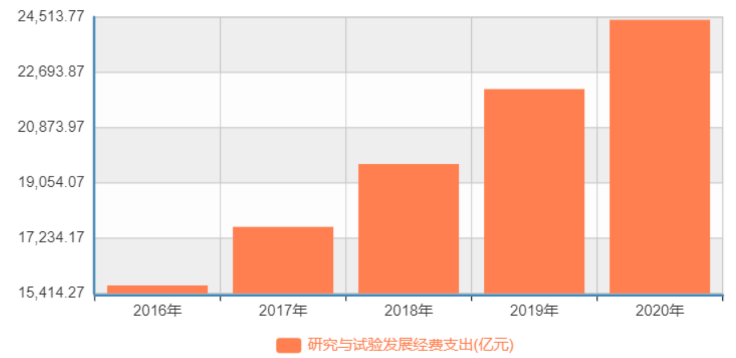

2016年，教育部发布的《高等学校预防与处理学术不端行为办法》明确规定了7种学术不端行为，其中包括剽窃、抄袭、侵占他人学术成果；篡改他人研究成果；伪造科研数据、资料、文献、注释等。2019年，有网友发现著名现影视演员、北京电影学院博士翟天临的论文涉嫌抄袭，一时间舆论哗然。相关机构迅速启动了调查程序。调查认定，翟天临博士期间发表的论文确实存在抄袭现象，因此取消其博士学位和北京电影学院陈浥教授的博士生导师资格。

科研不端行为违背基本的诚信原则，降低民众对科学家的信任，同时造成人力、物力、财力等资源的极大浪费，也严重打击了哪些踏踏实实搞研究的科学家的积极性，阻碍科学创新的发展。因此建立完善的科研体系，打击蓄意造假的伪科学家，营造一个良好的学术环境的重要性不言而喻。

大体来说，可以采取两大类措施打击科研不端行为，即事前预防与事后惩罚。常见的预防措施有制定负责任的研究行为准则，加强科研诚信教育与培训，建立科研诚信问责机制，建立教学科研人员学术诚信记录等。比如我本学期的选修了《学术道德与学术写作规范》就是一种重要且有用的预防措施。在研究生新生还没有正式开展科研工作之前，就培养他们的诚信意识，建立正确的价值观。常见的惩治措施有通报批评、终止或者撤销相关的科研项目、撤销学术奖励或者荣誉称号、辞退或解聘，情节严重的，还可以将涉事人员移交司法机关处理。

在处理学术不端行为时，研究机构应该采取预防为主、惩治为辅、相辅相成、相互促进的基本原则。预防是避免科研不端行为的最主要措施，在还没有造成损失的时候就防患于未然，培养科学家恪守学术准则，普及相关法律法规。惩治是避免科研不端行为的必要措施，如果仅有预防没有惩治，就会使得部分人心存侥幸，铤而走险，使得预防措施的效果大打折扣。

作为一名研究生新生，我即将走上科研道路。国科大完善的科研诚信教育对我影响很大。在今后的学习生活中，我一定严格遵守各项规定，做到问心无愧。